Информация по антикоррупции в МБОУ «Конская СОШ»

Проведенные классные часы по антикоррупции в 8-9 классе
№ п/п | Дата проведения | Класс | Тема кл.часа | Классный руководитель
1 | 06.09.2014 г. | 9 | Коррупция и общество России | Хамидуллина Х.Х.
2 | 13.09.2014 г. | 8 | О доверии к государственной власти | Хусаинова В.Б.

Классные часы по антикоррупции в 10 - 11 классах
№ п/п | Дата проведения | Класс | Тема кл.часа | Классный руководитель
1 | 07.09.2014 г. | 11 | «Соблюдение законодательства РФ» | Губаева С.И.
2 | 12.09.2014 г. | 10 | «Отношение к деньгам как проверка нравственной стойкости человека» | Хабибрахманова Г.Т..

Классные часы по антикоррупции в 7-6 ,8-11 классах
№ | Класс | Тема классного часа | Направленность | Дата проведения | Классный руководитель
1 | 7 | Классный час на тему: «Что такое справедливость?» | Осознание обучающимися понятия «справедливость»; ознакомление с моральными правилами справедливого человека. | 05.09.2014 | Азаматова А.М.
2 | 6 | Классный час на тему: «Коррупция и общество России» | Усвоение учащимися понятия «коррупция», понимание опасности коррупции для общества. Рассмотрение коррупции как одного из самых серьезных препятствий для экономического и политического развития России | 15.09. 2014 | Галимова Г.Р.
3 | 8-11 | Классный час на тему «Телефон доверия» |  | 19.02.2015 | Класные руководители
4 | 1 | Классный час на тему  «Нәрсә ул ришвәт?» |  | 18.03.2015 | Аюпова Р.Р.

2.Конкурс сочинений среди старшеклассников

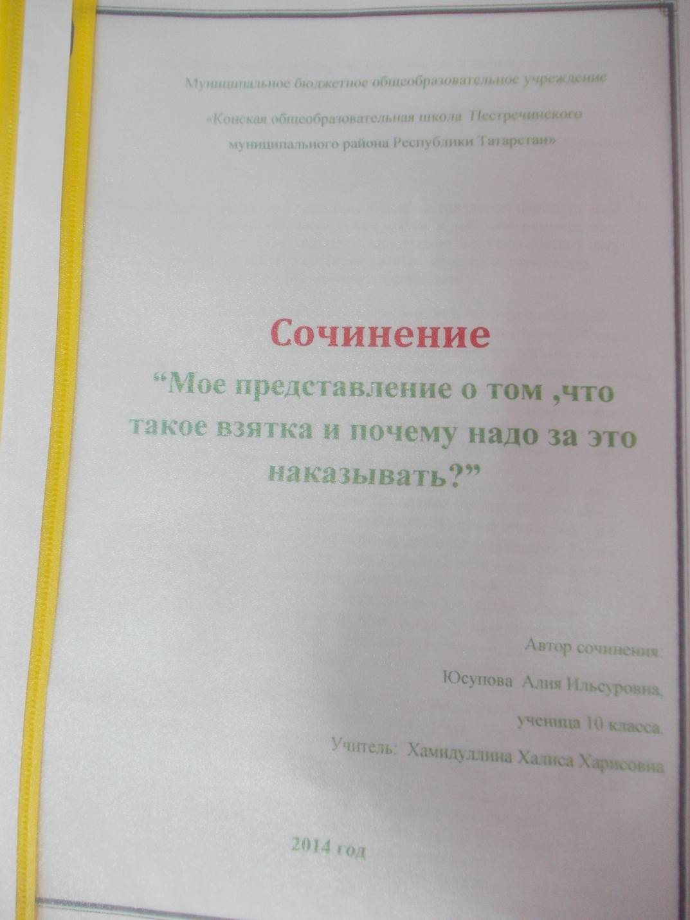
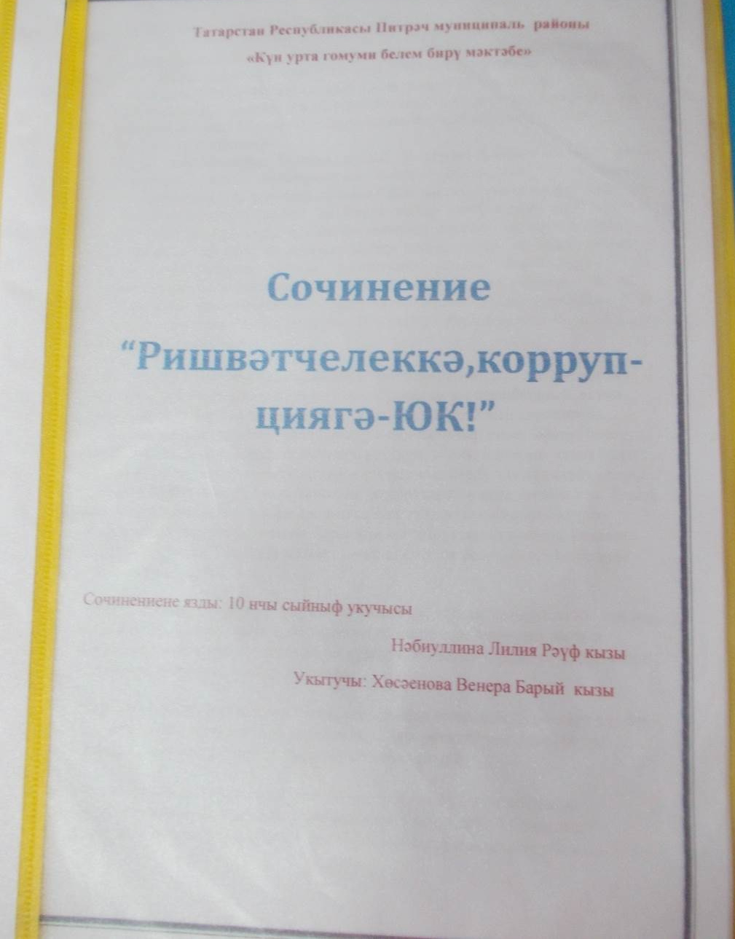

Исполнитель Аюпова Р.Р.

